10 febrero 2021

Ministerio de Obras Públicas y Comunicaciones (MOPC)

Autor: Depto. Cálculo y Diseño Estructural, (DGE)

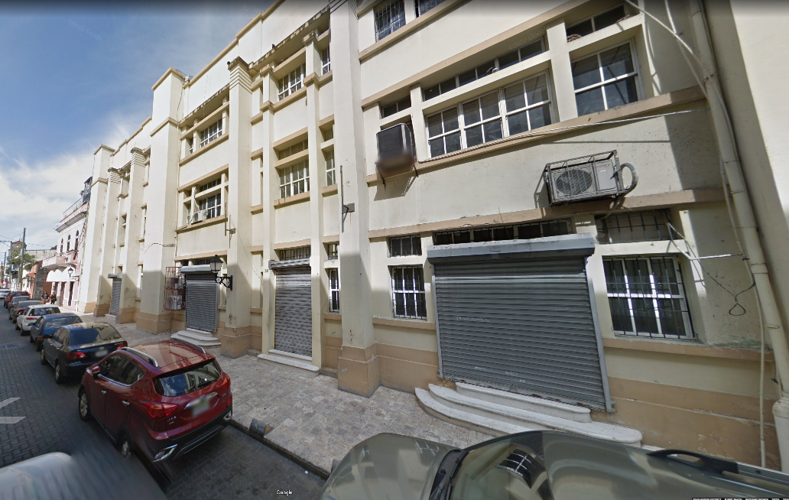

Propuesta para evaluación de vulnerabilidad sísmica de edificaciones

CAJA DE AHORROS PARA OBREROS Y MONTE PIEDAD

Antecedentes
República Dominicana está geográficamente localizada en una zona de límite entre las placas caribeña y de América del Norte, cuyos movimientos tectónicos están directamente vinculados a grandes terremotos ocurridos en la isla. Por esta razón, es de vital importancia poder determinar la capacidad que tienen las edificaciones para poder resistir la actividad sísmica que genera la interacción entre las placas tectónicas.

Un estudio de vulnerabilidad sísmica de las edificaciones implica un proceso multidisciplinario que involucra análisis de carácter estructural y no estructural, geotécnico, geológico, arquitectónico, sísmico, entre otros., cuyo propósito es poder determinar la respuesta de la edificación ante la posibilidad de que suceda un evento sísmico.

El impacto que produce un sismo en una estructura está en función del grado de vulnerabilidad que esta tenga para poder soportar o resistir los desplazamientos y las tensiones a las que se ve sometida por el movimiento del terreno.

A continuación, se presenta un esquema sobre el proceso de evaluación estructural para las edificaciones en las que se desea conocer su grado de vulnerabilidad y las propuestas que permitirán mejorar la respuesta estructural de dicha edificación:
Si
Detección de grietas

Visita de campo para inspección visual preliminar

Si
Ok
¿Aceptables?
Solicitud de levantamiento de datos y análisis detallado de la estructura.

Detección de deflexiones

No
Ok
Verificación de cumplimiento de las normativas.

No
Retrofit
O
Reforzamiento

Objetivo
Objetivo general

Analizar la composición estructural de las edificaciones y su comportamiento ante la posible ocurrencia de un evento sísmico para determinar su respuesta y establecer su nivel de vulnerabilidad, lo que permitirá intervenir aquellas que, de acuerdo a su necesidad requieran ser mejoradas, de manera que se elaboraren propuestas acerca de alternativas que ayuden a mejorar su desempeño.
Objetivo específico

Solicitar servicio de estudio de vulnerabilidad a la edificación que aloja la sede principal de la Caja de ahorros para Obreros y Monte Piedad en Santo Domingo.

Metodología de trabajo
Etapa 1. Diagnóstico

Incluye la recopilación de información técnica existente como planos, estudio geotécnico (en caso de existir) y cualquier documentación o información adicional sobre la concepción original de la edificación y sus variaciones hasta la fecha de evaluación. En esta etapa se define si se requiere información adicional o no.
Etapa 2. Verificación y reconocimiento

Consiste en realizar un levantamiento de la edificación para contrastar la información disponible respecto a las condiciones reales encontradas. En cuanto a la evaluación visual se debe realizar lo siguiente:
- Inspección previa
- Detección visual de anomalías estructurales, irregularidades y situaciones puntuales que requieran atención inmediata.
- El levantamiento estructural incluirá fotos de todas las incidencias y fases del proceso de toma de muestras, identificadas con la fecha y el tipo de elemento estructural (vigas, losas, columnas, muros de carga y fundaciones), y cualquier otra información de importancia.
- Diagnóstico preliminar según inspección visual.
- Elaboración de informe con propuesta de mejora o reforzamiento de aquellas situaciones que requieran intervención inmediata en caso de ser necesario.
- Aplicación de los formularios de inspección del FEMA 154 “Rapid Visual Screening of Buildings for Potencial Seismic Hazards”.
- Evaluado de rutas de evacuación y recomendaciones.
- Evaluación de elementos no estructurales.

Etapa 3. Realización de estudios especializados

Dentro de los estudios necesarios para el reconocimiento u obtención de parámetros técnicos requeridos en los análisis y evaluaciones estan:
- En cuanto al terreno se tiene:
- Realización de estudios geotécnicos para reconocimiento de las características y parámetros del terreno.
- Análisis de la sismicidad regional.
- Evaluación de la peligrosidad sismica local en función la de la aceleración horizontal e intensidad sismica.
- Estudio de la relación entre las características geotécnicas y sismicas del terreno de emplazamiento del proyecto.
- En parte estructural:
- Evaluación y validación de las dimensiones y planos arquitectónicos.
- Levantamiento dimensional de los elementos estructurales.
- Localización del lugar de extracción de núcleos de concreto sin contaminación del refuerzo.
- Extracción de núcleos de los elementos estructurales de hormigón con el objetivo de verificar la calidad y uniformidad del mismo o detectar anomalias como oquedades, fisuras entre otros. Además, detectar la localización de muros que soportan cargas.
- Realización de pruebas no destructivas para la determinación de resistencia superficial del hormigón mediante la implementación de martillo de rebote de acuerdo al ASTM C805/C805 M-08.
- Determinar el tipo de armadura que compone los elementos del sistema estructural que transmite las cargas de la edificación. Se debe determinar el número de varillas, diámetros y recubrimientos en muros , columnas, vigas y losas mediante el uso de escáner y por medio de exploraciones físicas medianamente invasivas y reparables.
- Recorte, refrentado y pruebas de compresión en núcleos extraidos en los elementos estructurales de acuerdo al ASTM C42/C42M-13.
- Levantamiento dimensional de la cimentación a través de exploración física medianamente invasiva y reparable o no invasiva mediante exploración geofísica.

Etapa 4. Análisis

- Utilización de los parámetros obtenidos en los estudios especializados para la implementación de los diversos métodos de análisis propuestos en el Reglamento Sísmico vigente en el país (Reglamento para el Análisis y Diseño Sísmico de Estructuras, R-001 de MOPC) con el propósito de evaluar el comportamiento sismico de la estructura.
- Implementación programas especializados para la simulacion del comportamiento de la edificación ante las cargas de evaluación.
- Elaborar propuesta de reforzamiento en caso de ser requerido.
Etapa 5. Resultados y recomendaciones

De acuerdo con lo encontrado en los análisis realizados y luego de haber determinado el grado de vulnerabilidad a la que está expuesta la edificación, se emite las posibles soluciones que permitiran mejorar el comportamiento estructural en caso de ser necesario.
Se debe realizar un análisis de factibilidad técnica de la propuesta.

Resultados esperados
El oferente adjudicatario deberá presentar un informe con los resultados de los trabajos realizados en un tiempo máximo de sesenta (60) días hábiles, contados a partir de la adjudicación del mismo.

COORDINACION Y SUPERVISION

Dirección General de Edificaciones y Direccción de Supercivisión y Fiscalización.

Verificación de la validez documentación
Para la verificación del cumplimiento de la información respecto a la normativa vigente en el pais se utilizan los siguientes reglamentos:
- Reglamento para el Análisis y Diseño Sísmico de Estructuras R-001 , (decreto No. 201-11).
- Reglamento para Estudios Geotécnicos en Edificaciones R-024 , (decreto No. 577-06)
- Requisitos para Evaluación Estructural de Edificios Existentes o Iniciados con Fines de Tramitar los Planos para obtener la Licencia de Construcción (MOPC).
- Recomendaciones Provisionales para el Análisis por Viento de Estructuras. No. 9/80 MOPC.
- Normativas de referencia internacional como FEMA, ACI, ASCE y la AISC.
Ademas, se verificará que el/la oferente esté legalmente certificado por el MOPC realizar sus funciones como empresa o profesional en Evaluación y Levantamiento Estructural

Documentación a entregar
- Informe geotécnico del lugar de emplazamiento en el que se encuentra la edificación.
- Planos as-built de la edificación existente.
- Resultados de los ensayos destructivos y no destructivos realizados.
- Estudio de vulnerabilidad sísmica y diseño estructural de las propuestas de reforzamiento. Debe entregarse como parte de la propuesta la metodologia a seguir para la ejecución del proyecto.
- Planos de reforzamiento estructural (en caso de ser requerido).
- Memoria de cálculo detallada y especificaciones técnicas constructivas.
- Oferta técnica con la descripción de los trabajos a realizar descritos en el numeral 2. (No subsanable)
- Metodología de trabajo. (No subsanable)
- Documentación que acredite su experiencia como evaluador en vulnerabilidad estructural que cumpla con los Requisitos para la Calificación de Empresas e Ingenieros Independientes en Evaluación y Levantamiento Estructural (llenar el documento SNCC.D.049) además de entregar cartas credenciales (mínimo 3 cartas) y referencias con un mínimo de un (01) año de experiencia en evaluación en este tipo de servicio.
- Carta compromiso, en donde el oferente se compromete a realizar el servicio correspondiente (No subsanable)
- Formulario de Presentación de Oferta SNCC.F.034 (No subsanable)
- Indicar los equipos del oferente (SNCC.F.036). Se agregará una lista de los equipos con que se cuenta para realizar los ensayos destructivos y no destructivos requeridos de acuerdo al documento: “Requisitos para Evaluación Estructural de Edificios Existentes o Iniciados con Fines de tramitar los Planos para Obtener Licencia de Construcción”.
- Estructura para brindar Soporte Técnico. (SNCC.F.035)
- Currículo del Personal Profesional propuesto (SNCC.D.045)/ Experiencia profesional del Personal Principal (SNCC.D.048). Dentro del personal a presentar deberá cumplir con un encargado Ingeniero Civil que posea más de un (01) año de experiencia demostrable en el área objeto del servicio solicitado.
- Personal de plantilla del oferente (SNCC.F.037)

Condiciones de participación
- Duración del servicio: sesenta (60) días hábiles para realizar el servicio, a partir de la entrega del avance inicial y notificación de la Orden de servicio. A requerimiento del Ministerio de Obras Públicas y Comunicaciones (MOPC). El oferente adjudicatario deberá presentar el informe correspondiente del sondeo realizado en un tiempo máximo de sesenta (60) días laborables.

Condiciones de participación
Los Oferentes deberán realizar una visita obligatoria de inspección al lugar de la Obra y sus alrededores en el plazo establecido en el cronograma de actividades, para que, considerando las especificaciones y otra documentación relativa suministrada por la Entidad Contratante, hagan las evaluaciones de los aspectos que requieran, analicen los grados de dificultad de los trabajos y realicen las investigaciones que consideren necesarias sobre las condiciones del sitio, y, en general, sobre todas las circunstancias que puedan afectar o influir en el cálculo del evaluación de su Propuesta.

Lugar: Caja de Ahorro para Obreros y Monte de Piedad:
Direccion: Calle Mercedes No. 105. Zona Colonial.
Coordenas: 18.4756, -69.8853
Dia: Viernes 12 de febrero de 2021
Hora: 9.00 am

Se deberá inscribir en el listado que será suministrado en la visita al inicio del recorrido y se le otorgará una carta constancia de la visita al final del mismo.

